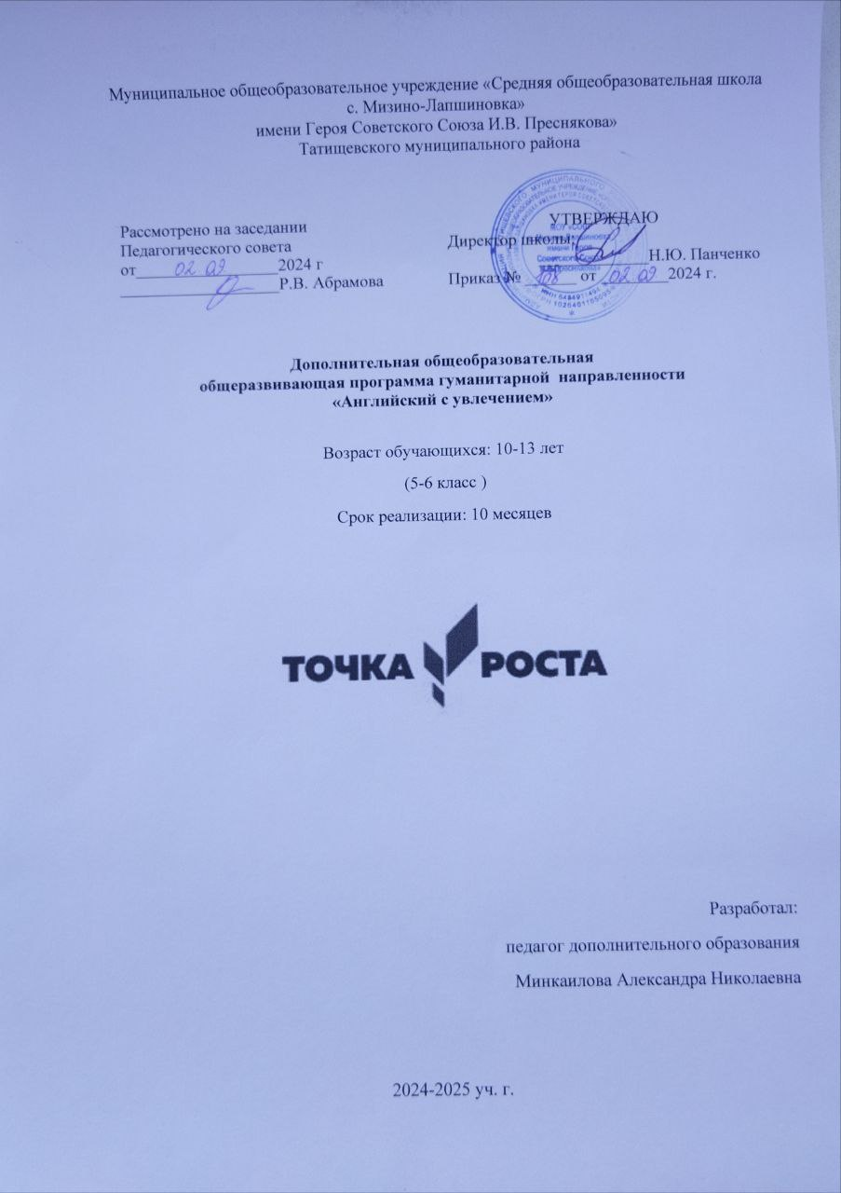

**Содержание**

1. **Комплекс основных характеристик программы**

1.1Пояснительная записка……………………………………………………. ….3

* 1. Цели реализации программы………………………………..…………………3

2. **Комплекс организационно-педагогических условий**

2.1Содержание курса внеурочной деятельности………………….…..................6

2.2 Планируемые результаты освоения курса внеурочной деятельности……12

2.3 Тематическое планирование внеурочной деятельности……….……………15

2.4 Календарно тематическое планирование…………………………………….16

**3.Учебно-методическое и материально-техническое обеспечение образовательного процесса** ………………………………………………………………..………………….20

**1. Комплекс основных характеристик программы**

**1.1 Пояснительная записка**

Программа курса «Английский с увлечением» представляет собой вариант программы организации кружковой деятельности детей 10-13 лет и имеет научно-познавательную (общеинтеллектуальную) направленность.

Программа курса составлена в соответствии с требованиями:

* Закона Российской Федерации « Об образовании».

**1.2 Цель реализации программы:**

Использование данной программы направлено на развитие иноязычной коммуникативной компетенции в совокупности ее составляющих – речевой, языковой, социокультурной, компенсаторной, учебно-познавательной:

- речевая компетенция – развитие коммуникативных умений в четырех основных видах речевой деятельности (говорении, аудировании, чтении, письме);

- языковая компетенция – отработка языковых средств (фонетических, орфографических, лексических, грамматических) в соответствии c темами, сферами и ситуациями общения, отобранными для основной школы;

- социокультурная компетенция – приобщение учащихся к культуре, традициям и реалиям стран изучаемого языка

- компенсаторная компетенция – развитие умений выходить из положения в условиях дефицита языковых средств при получении и передаче информации;

- учебно-познавательная компетенция – дальнейшее развитие общих и специальных учебных умений; ознакомление с доступными учащимся способами и приемами самостоятельного изучения языков и культур;

- развитие и воспитание у школьников понимания важности изучения иностранного языка в современном мире и потребности пользоваться им как средством общения, познания, самореализации и социальной адаптации; воспитание качеств гражданина, патриота; развитие национального самосознания, стремления к взаимопониманию между людьми разных сообществ

Разработанная программа внеурочной деятельности «Английский с увлечением» является **актуальной**, так как направлена на развитие коммуникативной компетенции школьников, повышения мотивации изучения иностранного языка, к тому же служит популяризации иностранного языка.

**Новизна** программы внеурочной деятельности «Английский с увлечением» заключается в гармоничном использовании традиционных методов обучения, учебной литературы и новых педагогических технологий, аудио - и видеокурсов, мультимедийных средств обучения. В представленной программе даны некоторые ссылки на использованные ресурсы сети Интернет, которые каждый учитель иностранного языка может использовать в своей работе. Используемые современные педагогические технологии дают возможность формировать компетентности. Использование мультимедийных средств обучения учит детей работать с информацией, коммуникативная компетентность формируется через возможность слышать живую речь носителей языка. Использование на занятиях внеурочной деятельности метода проектов помогает процессу социализации личности, умению сотрудничать. Первый учебный проект «В мире иностранных языков» выполняется учениками на русском языке и способствует повышению мотивации изучения языка. Продукт проекта - презентация- выполняется уже на английском языке.

**Цель** обучения по программе внеурочной деятельности – развитие иноязычной коммуникативной компетенции в единстве ее составляющих: языковой, речевой, социокультурной, компенсаторной и учебно – познавательной компетенции, а также развитие и воспитание школьников средствами английского языка.

Реализация комплексной коммуникативной цели предполагает решение следующих **задач**:

– развитие коммуникативных умений в четырех основных видах речевой деятельности (говорении, аудировании, чтении, письме);

– приобщение учащихся к культуре, традициям и реалиям страны изучаемого языка, формирование умения представлять свою страну;

– развитие и формирование понимания важности изучаемого языка в современном мире и потребности пользоваться им как средством общения, познания, самореализации и социальной адаптации.

**Отличительной особенностью** данной программы является направленность на создание мотивов учения, формирование познавательного интереса, стимулирование речемыслительной и творческой активности ребят. Это достигается использованием большого объема современной страноведческой информации, знакомством с английской музыкой, разучиванием английских детских, народных и современных песен, инсценированием английских песен, сказок, созданием атмосферы творчества и сотрудничества на занятиях.

Программа курса внеурочной деятельности по английскому языку рассчитана на 1о месяцев, всего 68 часов (2 час в неделю). Предлагаемая программа предназначена учащихся 5-6 классов. Данная программа рассматривается, как система использования английского языка в развитии индивидуальности школьника и направлена на социальное и культурное развитие личности учащегося, его творческой самореализации.

**2. Комплекс организационно-педагогических условий.**

* 1. **Содержание курса внеурочной деятельности.**

|  |  |  |
| --- | --- | --- |
| Раздел | Тема | Содержание |
| **1.Знакомство** | Знакомство | Знакомство доступными возрасту культурными ценностями других народов, активное использование речевых средств, умение работать в группе, развитие мотивов учебной деятельности |
| **2.** **Учебный проект «В мире иностранных языков»** | Поиск ответа на вопрос «Что такое иностранный язык?» | восприятие языка как общечеловеческой ценности,  овладение способностью принимать и сохранять цели и задачи учебной деятельности, поиска средств её осуществления, освоение способов решения проблем творческого и поискового характера,  начальный опыт использования вспомогательной и справочной литературы для самостоятельного поиска недостающей информации  использование знаково-символических средств,  представления информации для создания моделей изучаемых объектов и процессов, использование различных способов поиска, сбора, анализа и интерпретации информации |
| Создание продукта проекта | начальный опыт использования вспомогательной и справочной литературы для самостоятельного поиска недостающей информации,  использование знаково-символических средств,  представления информации для создания моделей изучаемых объектов и процессов, использование различных способов поиска, сбора, анализа и интерпретации информации |
| Презентация продукта проекта | говорение, использование речевых средств для решения коммуникативных и познавательных задач |
| **3. Друзья по переписке** | Друг по переписке | формирование элементарных системных языковых представлений об изучаемом языке,  умение работать в материальной и информационной среде,  овладение способностью принимать и сохранять цели и задачи учебной деятельности,  формирование личностного смысла учения,  освоение социальной роли обучающегося,  умение использовать учебно-справочный материал в виде словарей  использование различных способов поиска в справочных источниках и сети Интернет,  развитие самостоятельности, активное использование речевых средств,  развитие мотивов учебной деятельности, развитие навыков сотрудничества |
| Приветствие друга в устной речи |
| Приветствие друга в письменной речи |
| Песня о друге |
| Окончание письма |
| Словарь |
| Обмен успехами в поиске друзей по переписке |
| **4. Письмо как средство общения** | Оформление письма | Чтение писем, выяснение, как начать письмо, готовность слушать собеседника  формирование личностного смысла учения,  языковые представления и навыки,  активное использование средств информационных и коммуникационных технологий для решения коммуникативных и познавательных задач,  активное использование речевых средств,  формирование личностного смысла учения, развитие навыков сотрудничества |
| Вопросительные предложения в устной и письменной речи |
| Письмо как средство общения |
| **5.** **Учебный проект**  **«Семья и я»** | Основные идеи проекта | Знакомство с образцами зарубежной детской литературы, поэзии, фольклора освоение способов решения проблем творческого и поискового характера, умение работать в группе освоение социальной роли обучающегося, развитие мотивов учебной деятельности и формирование личностного смысла учения умение использовать учебно-справочный материал использование различных способов поиска информации ,  перенос умений работы с русскоязычным текстом на задания с текстом на английском языке, начальный опыт использования вспомогательной и справочной литературы использование знаково-символических средств представления информации говорение (монологические высказывания с описаниями себя, семьи)освоение начальных форм рефлексии  Готовят продукт – «Книга о семье»,  Письмо другу о себе и своей семье  Презентуют индивидуальный продукт всей группе. |
| Подготовка материала проекта |
| Подготовка продукта проекта |
| Защита проекта |
| **6.** **Учебный проект**  **«В мире профессий»** | Учим английские глаголы | языковые представления и навыки, восприятие основного содержания несложных аудиотекстов,  овладение базовыми предметными и межпредметным и понятиями  просмотр обучающего видеофильма и презентации, изучение лексических единиц,  умение вести элементарный диалог по теме « Профессия», умение выполнять задания по усвоенному образцу,  активное использование речевых средств для решения коммуникативных и познавательных задач,  Разыгрывают диалог «Кем я хочу стать?!»  говорение (монологические высказывания на соответствующую тему)  умение работать в материальной и информационной среде, освоение способов решения проблем творческого и поискового характера  Защищают учебные тематические проекты. |
| В мире профессий |
| Учебный проект «Кем я хочу стать?!» |
| **7. Учебный проект**  **«Хобби»** | Учим английские глаголы | языковые представления и навыки, восприятие основного содержания несложных аудиотекстов овладение базовыми предметными и межпредметными понятиями освоение социальной роли обучающегося  активное использование речевых средств для решения коммуникативных и познавательных задач  разыгрывают диалог «Что я люблю делать?»  письмо на английском языке, умение выполнять задания по усвоенному образцу, перспектива использования изучаемого языка для контактов с представителями иной культуры  умение работать в материальной и информационной среде начального общего образования,  освоение способов решения проблем творческого и поискового характера мотивов учебной деятельности, развитие самостоятельности  иготавливают и подписывают открытки к 8 Марта на английском языке, презентуют их мамам, учителям. |
| Мои любимые занятия |
| Учебный проект |
| **.** **Сказка** «Репка»  (The turnip)  Оригинал  <http://www.fun4child.ru/267-skazka-repka-the-turnip-na-anglijjskom-jazyke.html> | Читаем сказку | Чтение, перенос умений работы с русскоязычным текстом на задания с текстом на английском языке,  умение использовать учебно-справочный материал в виде словарей овладение навыками смыслового чтения,  формирование эстетических потребностей, ценностей и чувств  Читают и переводят текст сказки, готовят декорации,  Распределяют роли, учат слова  Постановка спектакля. |
| Распределение ролей |
| Репетиция |
| Постановка спектакля |

* 1. **Планируемые результаты освоения курса внеурочной деятельности.**

**Личностные результаты должны отражать:**

* освоение социальной роли обучающегося, развитие мотивов учебной деятельности и формирование личностного смысла учения;
* развитие самостоятельности и личной ответственности за свои поступки, в том числе в процессе учения;
* формирование целостного, социально ориентированного взгляда на мир в его органичном единстве и разнообразии природы, народов, культур и религий;
* овладение начальными навыками адаптации в динамично изменяющемся и развивающемся мире;
* формирование основ российской гражданской идентичности, чувства гордости за свою Родину российский народ и историю России, осознание своей этнической и национальной принадлежности; формирование ценностей многонационального российского общества; становление гуманистических и демократических ценностных ориентаций;

**Метапредметные результаты:**

* овладение способностью принимать и сохранять цели и задачи учебной деятельности, поиска средств её осуществления;
* освоение способов решения проблем творческого и поискового характера;
* формирование умения планировать, контролировать и оценивать учебные действия в соответствии с поставленной задачей и условиями её реализации; определять наиболее эффективные способы достижения результата;
* формирование умения понимать причины успеха/неуспеха учебной деятельности и способности конструктивно действовать даже в ситуациях неуспеха;
* освоение начальных форм рефлексии (самоконтроля, самоанализа, саморегуляции, самооценки);
* активное использование речевых средств и средств информационных и коммуникационных технологий (далее — ИКТ) для решения коммуникативных и познавательных задач;
* овладение навыками смыслового чтения текстов различных стилей и жанров в соответствии с целями и задачами обучения на доступном младшим школьникам уровне; осознанное построение речевого высказывания в соответствии с задачами коммуникации и составление текстов в устной и письменной форме с учётом возможностей младших школьников; овладение логическими действиями сравнения, анализа, синтеза, обобщения, установления аналогий и причинно-следственных связей, построения рассуждений, отнесения к известным понятиям;
* готовность слушать собеседника и вести диалог; готовность признавать возможность существования различных точек зрения и права каждого иметь свою; излагать своё мнение и аргументировать свою точку зрения и оценку событий;
* умение работать в группе и определять общую цель и пути её достижения; умение договариваться о распределении функций и ролей в совместной деятельности; осуществлять взаимный контроль в совместной деятельности, адекватно оценивать собственное поведение и поведение окружающих;
* готовность конструктивно разрешать конфликты посредством учёта интересов сторон и сотрудничества;
* овладение базовыми предметными и межпредметными понятиями, отражающими существенные связи и отношения между объектами и процессами;
* умение работать в материальной и информационной среде начального общего образования (в том числе с учебными моделями).

**Социокультурная осведомлённость** (межкультурная компетенция):

* знание названий стран и некоторых городов изучаемого языка;
* знание некоторых литературных персонажей известных детских произведений, сюжетов некоторых популярных сказок, написанных на изучаемом языке, небольших произведений детского фольклора (стихов, песен);
* знание элементарных норм речевого и неречевого поведения, принятых в стране изучаемого языка;
* представление о некоторых особенностях образа жизни, быта, культуры стран изучаемого языка;
* представление о сходстве и различиях в традициях своей страны и стран изучаемого языка;

В результате изучения иностранного языка на ступени основного общего образования у обучающихся будут сформированы представления о роли и значимости иностранного языка в жизни современного человека и поликультурного мира. Обучающиеся приобретут опыт использования иностранного языка как средства межкультурного общения, как нового инструмента познания мира и культуры других народов, осознают личностный смысл овладения иностранным языком.

Знакомство с детским пластом культуры страны (стран) изучаемого языка не только заложит основы уважительного отношения к чужой (иной)культуре, но и будет способствовать более глубокому осознанию обучающимися особенностей культуры своего народа. Иноязычное образование позволит в дальнейшем сформировать у обучающихся способность в элементарной форме представлять на иностранном языке родную культуру в письменной и устной формах общения с зарубежными сверстниками, в том числе с использованием средств телекоммуникации.

Изучение языков и культур, общепринятых человеческих и базовых национальных ценностей заложит основу для формирования гражданской идентичности, чувства патриотизма и гордости за свой народ, свой край, свою страну, поможет лучше осознать свою этническую и национальную принадлежность.

Процесс овладения иностранным языком на ступени основного общего образования внесёт свой вклад в формирование активной жизненной позиции обучающихся. Знакомство на уроках иностранного языка с доступными образцами зарубежного фольклора, выражение своего отношения к литературным героям, участие в ролевых играх будут способствовать становлению обучающихся как членов гражданского общества.

**2.3 Тематический план внеурочной деятельности**

|  |  |  |  |
| --- | --- | --- | --- |
| № | Название темы |  | Форма проведения занятия |
| 1 | Знакомство | 2 | Познавательная игра |
| 2 | Учебный проект «В мире иностранных языков» | 11 | Создание игр |
| 3 | Друзья по переписке | 11 | Круглый стол  встреча |
| 4 | Письмо как средство общения | 10 |
| 5 | Учебный проект  «Семья и я» | 11 | проект |
| 6 | Учебный проект  «В мире профессий» | 9 | проект |
| 7 | Учебный проект  «Хобби» | 3 | проект |
| 8 | Сказка «Репка » | 11 | спектакль |
|  | 68 | | |

**2.4 Календарно-тематическое планирование.**

|  |  |  |  |  |
| --- | --- | --- | --- | --- |
| № | Название раздела | Тема занятия | Дата проведения | |
| 1 | **план** | **факт** |
| 2 | **1.Знакомство** | Знакомство |  |  |
| 3 |  | Знакомство |  |  |
| 4 | **2.** **Учебный проект «В мире иностранных языков»** | Поиск ответа на вопрос «Что такое иностранный язык?» |  |  |
| 5 | Подготовка к созданию обучающих игр на английском языке |  |  |
| 6 | Разработка обучающих игр на английском языке |  |  |
| 7 | Разработка обучающих игр на английском языке |  |  |
| 8 | Разработка обучающих игр на английском языке |  |  |
| 9 | Разработка обучающих игр на английском языке |  |  |
| 10 | Разработка обучающих игр на английском языке |  |  |
| 11 | Разработка обучающих игр на английском языке |  |  |
| 12 | Разработка обучающих игр на английском языке |  |  |
| 13 | Презентация игр |  |  |
| 14 | Презентация игр |  |  |
| 15 | **3. Друзья по переписке** | Друг по переписке |  |  |
| 16 | Друг по переписке |  |  |
| 17 | Приветствие друга в устной речи |  |  |
| 18 | Приветствие друга в устной речи |  |  |
| 19 | **4. Письмо как средство общения** | Приветствие друга в письменной речи |  |  |
| 20 | Приветствие друга в письменной речи |  |  |
| 21 | Песня о друге |  |  |
| 22 | Песня о друге |  |  |
| 23 | Окончание письма |  |  |
| 24 | Окончание письма |  |  |
| 25 | Словарь |  |  |
| 26 | Словарь |  |  |
| 27 | Обмен успехами в поиске друзей по переписке |  |  |
| 28 | Обмен успехами в поиске друзей по переписке |  |  |
| 29 | Обмен успехами в поиске друзей по переписке |  |  |
| 30 | Основные идеи проекта |  |  |
| 31 | Вопросительные предложения в устной и письменной речи |  |  |
| 32 | **5.** **Учебный проект**  **«Семья и я»** | Подготовка материала проекта |  |  |
| 33 | Подготовка продукта проекта |  |  |
| 34 | Учим лексику по теме |  |  |
| 35 | Учим лексику по теме |  |  |
| 36 | Учим лексику по теме |  |  |
| 37 | Учим лексику по теме |  |  |
| 38 | Обмен идеями по теме |  |  |
| 39 | Обмен идеями по теме |  |  |
| 40 | Обмен идеями по теме |  |  |
| 41 | Защита проекта |  |  |
| 42 | **6.** **Учебный проект**  **«В мире профессий** | Учим английские глаголы |  |  |
| 43 | Учим английские глаголы |  |  |
| 44 | Учим английские глаголы |  |  |
| 45 | В мире профессий |  |  |
| 46 | В мире профессий |  |  |
| 47 | В мире профессий |  |  |
| 48 | Учебный проект «Кем я хочу стать?!» |  |  |
| 49 | Учебный проект «Кем я хочу стать?!» |  |  |
| 50 | Учебный проект «Кем я хочу стать?!» |  |  |
| 51 | **7. Учебный проект**  **«Хобби»** | Мои любимые занятия |  |  |
| 52 | Мои любимые занятия |  |  |
| 53 | Мои любимые занятия |  |  |
| 54 | **8.** **Сказка** «Репка»  (The turnip)  Оригинал  <http://www.fun4child.ru/267-skazka-repka-the-turnip-na-anglijjskom-jazyke.html> | Читаем сказку |  |  |
| 55 | Читаем сказку |  |  |
| 56 | Распределение ролей |  |  |
| 57 | Распределение ролей |  |  |
| 58 | Изготовление реквизита |  |  |
| 59 | Изготовление реквизита |  |  |
| 60 | Изготовление реквизита |  |  |
| 61 | Изготовление реквизита |  |  |
| 62 | Подготовка |  |  |
| 63 | Подготовка |  |  |
| 64 | Подготовка |  |  |
| 65 | Репетиция |  |  |
| 66 | Репетиция |  |  |
| 67 | Репетиция |  |  |
| 68 | Выступление |  |  |

**3.Учебно-методическое и материально-техническое обеспечение**

**образовательного процесса**

Рабочая программа внеурочной деятельности «Занимательный английский» ориентирована на использование УМК:

1. Ваулина Ю.Е., Эванс В., Дули Дж., Подоляко О.Е. УМК «Английский в фокусе» учебник для 5-6 класса. – М.: Express Publishing: Просвещение

**Интернет ресурсы**

* Сайт Российской государственной библиотеки [http://www.rgdb.ru](http://www.rgdb.ru/)
* Сообщество взаимопомощи учителей «Мы вместе» [www.pedsovet.su](http://www.pedsovet.su)
* Методическая копилка, информационные технологии в школе. [www.uroki.ru](http://www.uroki.ru)
* Учебно-методический портал <http://www.uchmet.ru>
* Учебно-методический портал [www.vitaminde.de](http://www.vitaminde.de)

(The turnip)Оригинал  <http://www.fun4child.ru/267-skazka-repka-the-turnip-na-anglijjskom-jazyke.html>

**Материально-техническое обеспечение**

* Персональный компьютер с подключением к сети Интернет.
* Мультимедийный проектор.
* Гарнитура (колонки)